

Challenge interentreprises de karting 390 CC
«à partir de 15 ans révolu»
Dimanche 23 novembre 2025 à Lavilledieu en Ardèche –
sur le site http://www.karting-lavilledieu.com/contact/
( à 5 km à l'est d'Aubenas sur la RN 102 – Toutes les infos sur le site)

Programme
→ à 08H00 précise : Accueil des participants.
- Une seule ou plusieurs équipe(s) régionale(s) de 2 à 5 personnes .

Challenge endurance « 5 h » par équipe de 2 à 5 pilotes
- Durée : 5 h par équipe de 2 à 5 pilotes qui comprend :
- Temps de roulage par équipe : 6 H 00
- Essais chonométrés sur informatique de 1 H 00 par équipe
- Endurance de 5 H 00 par équipe
- Suivi de la course sur écran de contrôle.
- Fin des épreuves vers 16 H 30 Et 16 H 45 - Podium - Remise des Trophées – Champagne

Repas non fourni et à la charge des participants, il faut soit l’emmener, soit vous pourrez l’acheter au food truck.

Tarifs :
→ Adulte individuel :
- si 2 pilotes inscrits : 300 € par pilote ;
- si 3 pilotes inscrits : 200 € par pilote ;
- si 4 pilotes inscrits : 150 € par pilote ;
- si 5 pilotes inscrits : 120 € par pilote.

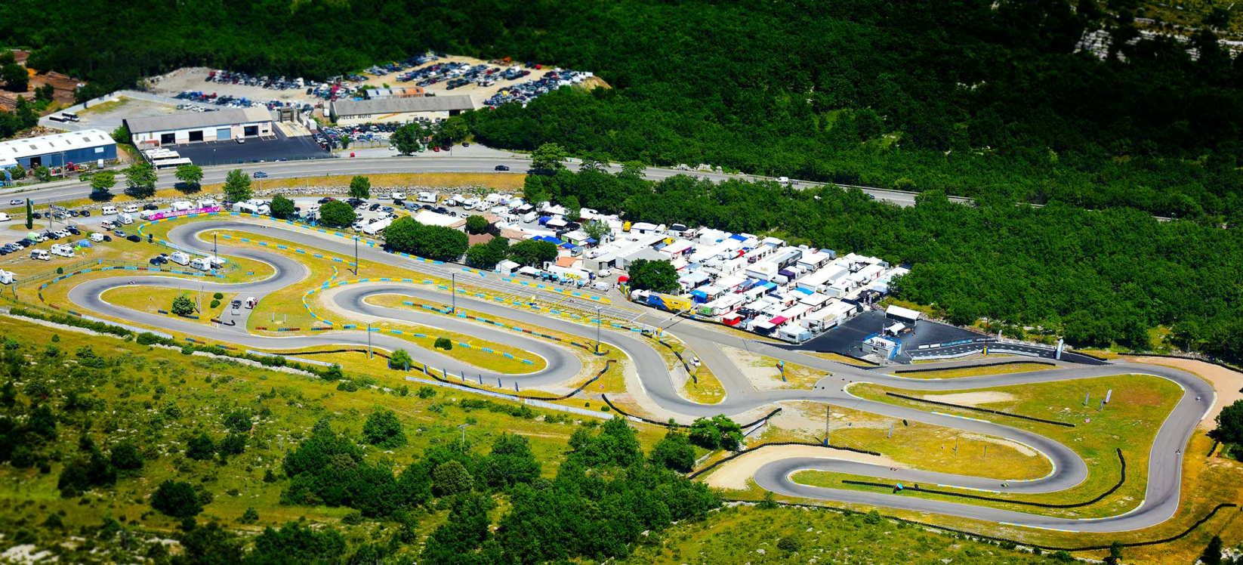
Karting de Lavilledieu – une piste de 1300 m

Pour l’ASCEE ….
Les personnes intéressées devront remplir la fiche d'inscription jointe à retourner à ASCEE … Coordonnées
avant le 17 OCTOBRE 2025
Pour tout renseignement concernant le déroulement du challenge, vous pouvez joindre Jean-Denis HERAIL organisateur de l’évenement :
Tel : 06 13 62 21 84
Mail : herailgery@yahoo.fr

Vous pouvez transmettre votre inscription avec la condition par exemple qu’il y ait 4 ou 5 inscrits et je vous tiendrai au courant du nombre de personnes inscrites pour le règlement à faire au nom de l’ASCEE 07 mais pour cela votre inscription doit me parvenir avant le 12 octobre et le chèque avant le 17 octobre pour l’inscription soit validée. – Magali CHASTAGNAC – VP Sports (mail : ascee07.sport@i-carre.net) – Tél. uniquement le matin : 04 75 65 50 45.

Fiche d’inscriptions à renvoyer avant le 17 OCTOBRE 2025
ASCEE 07 – A l’attention de Magali CHASTAGNAC – Vice Présidente Sport – 2 place Simone Veil – 07000 PRIVAS
Tel : 06 13 62 21 84
Mail : herailgery@yahoo.fr

Challenge karting de Lavilledieu du 23 novembre 2025 à 8 H 00

ASCEE n° XX
Nom Prénom + age si moins de 15 ans. Date anniversaire pour les 15 ans. | N° de tel portable | Adhérent ASCEE  (numéro de carte) | Non adhérent  (mettre une croix) | Montant

Total …………...€

Règlement : chèque effectué à l’ordre de ASCEE n°07

En cas de désistement après le 17 octobre aucun remboursement ne sera effectué.

En cas d’annulation du challenge les personnes inscrites seront prévenues par téléphone au plus tard la veille de l’épreuve.

Droit à l'image : J'autorise (je n'autorise pas) la diffusion de photos faites dans le cadre des activités de l'ASCEE 07

